Модель тренувального процесу та метод обробки музичних даних програмної системи генерування музичних творів із використанням штучного інтелекту
Бабич І.Р., Яшина О.М.
Науковий керівник – к.т.н., доцент Яшина О. М.
Хмельницький національний університет

В основі моделі тренувального процесу системи генерування музичного контенту лежить удосконалене розуміння музичної структури та чітке передбачення нотних даних із наданням можливості генерування поліфонічної музики (коли одна нота на один крок у часі[1]), що узгоджується із музичними правилами.
Для відображення гармонійної та мелодійної структури між нотами, модель використовує двошарову архітектуру водночас з мережею довгої короткочасної пам'яті та з рекурентною мережею, в якій існують періодичні зв’язки вздовж осі ноти.
Маючи одну мережу довгої короткочасної пам'яті на осі часу, а іншу – на осі ноти, модель використовує вираз з роботи Даніеля Джонсона: «двоосьову» конфігурацію [2].
Дотримуючись наукової публікації Мун [3] як рекомендований орієнтир, до кожного шару LSTM застосовано випадання 0,75. Обраним оптимізатором є ADADELTA [4]. Вибрана швидкість навчання - 1,0. Всі компоненти моделі тренувального процесу оцінюються у двох вимірах.
На основі моделі Джонсона розроблена модель тренувального процесу.
Дана модель має на меті вивчання гармонійних та мелодійних ритмічних ймовірностей з тренувальних поліфонічних MIDI файлів.
За допомогою цієї моделі можна здійснити тренування та валідацію моделі в чисельній формі. Використання потім натренованої моделі необхідне для створення згенерованої музичної композиції у вигляді файлу MIDI.
Загальний процес, що відбувається в моделі, є заснованим на методі Джонсона і є вдосконаленим методом обробки музичних даних.
Даний метод має на меті використання вектору даних у нейронній мережі даного проекту, що називається "матрицею стану ноти", яку показано на рисунку 1. Вона представляє стан «відтворення» та «артикуляції» кожної ноти в діапазоні значень Midi та для кожного часового кроку через визначений проміжок часу (тобто 8 мір з 16 кроками часу на такт).
Алгоритм методу обробки музичних даних при тренуванні моделі є таким:
- генерування з тренувальних MIDI файлів партію векторів даних характеристик, єдиний тензор 4D, який називається «Note_State_Batch»;
- генерування відповідного тензору ймовірності відтворення ноти на кроці часу;
- зміщення тензору logP на 1 крок у часі і обчислення функції втрат;
- використання функції оптимізатора для оновлення параметрів.
Виходячи за рамки виразів Даніеля Джонсона, вдосконалений метод обробки музичних даних має більш розвинену гнучкість введення даних, а також більшу загальність у встановлені та зміні різних гіперпраметрів, таких як кількість шарів, розмір прихованої одиниці, довжина послідовності, проміжки часу, розмір пакетів, метод оптимізації та швидкість навчання. Також даний метод є параметризованим, тому користувачі, на відміну від оригінального методу Джонсона, можуть також встановити довжину партитури нот, поданих у LSTM нотних осей, і тривалість кроків часу, поданих у LSTM часових осей. Розмір партитури та тривалість часових кроків є важливими особливостями, оскільки музика сильно варіюється залежно від жанру та виконавця. Загалом, даний метод дозволить адаптувати її до конкретних потреб користувача. Також код, який написаний для даного методу, має мінімізувати використання циклів «for», щоб збільшити швидкість за обчислювальний час, збільшуючи швидкодію тренування нейронної мережі.
Оригінальні необроблені музичні дані у вигляді файлів .MIDI спочатку обробляються для генерації кожного Note_State_Batch за допомогою пакету Python-Midi[5]. У роботі використано цей пакет лише для імпортування сегментів файлів MIDI як Note_State_Batches, а також для створення файлів MIDI із згенерованих зразків.

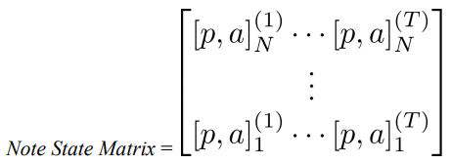

Рисунок 1 – Матриця стану ноти в режимі обробки

Дана матриця стану ноти - це оброблений вектор характеристик нейронної мережі, де N - номер ноти Midi, виділеної з музичної композиції, T - номер часових кроків в пакеті, p - вказує двійкове значення відтворюваної ноти, а «a» вказує двійкове значення відповідної артикуляції.
Загальна структура програмної реалізації розділена на дві основні задачі: тренування або валідація моделі чисельно, а потім використання натренованої моделі для створення нових файлів .MIDI для якісного оцінювання. Обидві функції використовують однаковий граф моделі в різних контекстах: тренувальний процес, показано на розробленій моделі у рисунку 2, ітеративно вводить у модель Note_State_Batch, запускає модель через усі відповідні кроки часу та ноти, присутні в пакетах, і потім виводить тензор відповідного логіту або зворотну сигмоподібну ймовірність того, що дана нота може відтворюватись на даному проміжку часу.

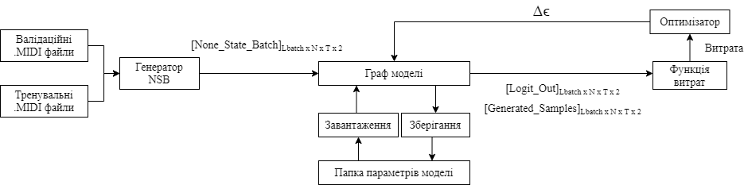

Рисунок 2 – Діаграма моделі тренувального процесу

Розглянемо функціональність всіх компонентів моделі тренувального процесу.
Функція логарифмічної правдоподібності вхідних даних інтерпретується як здатність моделі приймати в якості вхідних даних вектор нот на даному кроці часу і прогнозувати набір нот на наступному кроці часу. Функція втрат, псевдокод якої показаний на рисунку 3, обчислює перехресну ентропію між згенерованими Logits та Note_State_Batch (після вибудовування Logits до елементів Note_State_Batch, що відповідають одному кроку часу в майбутньому).

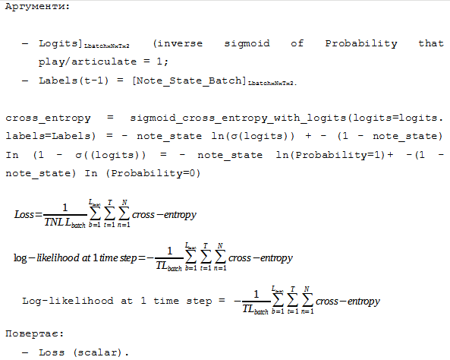
Рисунок 3 – Псевдокод для обчислення витрат

Під час задачі створення музики, представленої на рисунку 4, модель ітеративно виконується через один крок часу, кожен раз повертаючи генеровані вибірки(Generated_Samples) як вхідні дані Note_State_Batch для наступного кроку часу. Ці вибірки накопичуються, і це створює тензор генерованих вибірок у вигляді довільної довжини часу Note_State_Batchof. Потім згенеровані зразки перетворюються у файли .MIDI за допомогою функцій подальшої обробки з Python-Midi для якісної оцінки.

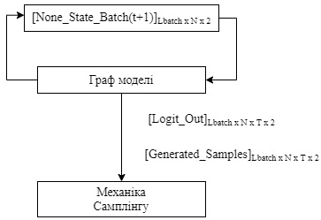

Рисунок 4 – Діаграма генерації музичної композиції

Функціональний розподіл самого графу моделі, показаного на Рисунку 5.

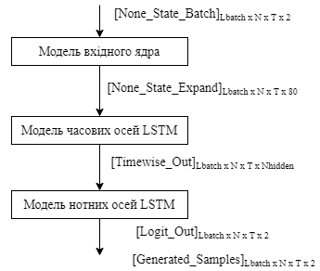

Рисунок 5 – Декомпозиція графу моделі

Також проведено декомпозицію вищого рівню графу моделі для того, щоб здійснити деталізацію кожного з компонентів генерації музичного контенту.
Компонент вхідного ядра приймає Note_State_Batch як свої вхідні дані і для кожної пари ноти й артикуляції генерує розширений вектор, який складається з:
- номера ноти Midi;
- одного гарячого вектора класу висоти ноти;
- вікна відтворення значень чи артикуляції відносно «n»-ої ноти (ефективний згорнутий аспект ядра моделі);
- вектор суми всіх відтворених нот у кожному класі висоти;
- бінарний вектор, що представляє позицію 16 ноти в межах міри.

Псевдокод роботи вхідного ядра є показаним на рисунку 6.

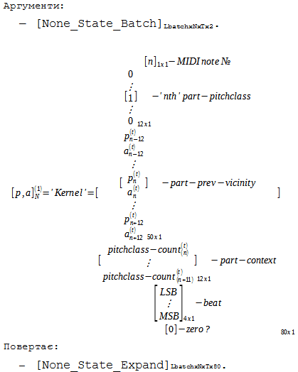

Рисунок 6 – Псевдо-код для вхідного ядра

Наступний компонент декомпозиції графу ядра є компонентом обробки часових осей LSTM. У цьому компоненті комірка LSTM запускається вздовж часових осей на довжину виміру часового пакету. Ця операція виконується над вектором Note_State_Expand для кожної ноти паралельно з прив'язаними вагами. Ця частина графіку фіксує послідовні патерни музики і, у поєднанні з вхідним ядром, зберігає незмінність трансляції завдяки вікну введення відносних нот та прив'язаним вагам LSTM для всіх нот. Завдяки цим зв’язаним вагам, обчислення можуть виконуватися паралельно між нотами та між вибірками Матриці стану ноти як окремі ефективні пакети. Єдиний необхідний послідовний аспект - вздовж осі часу. Виконується довільна кількість каскадних комірок LSTM і після кожної комірки застосовується маска виключення.
Псевдокод для компоненту обробки часових осей LSTM зображений на рисунку 7.

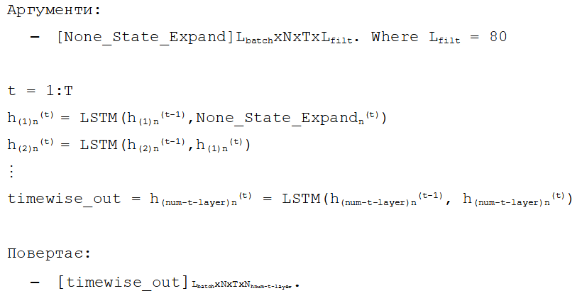

Рисунок 7 – Псевдо-код для часових осей LSTM

Заключним компонентом у декомпозиції, як описано у діаграмі, є компонент обробки нотних осей LSTM. Це потенційно один або багатошаровий компонент LSTM, такий як компонент часових осей LSTM, який включає в себе виключення після кожного шару. Однак, замість послідовного проходження по часової осі, цей етап проходить послідовно по нотній осі. Крім того, цей компонент включає в себе «локальний» зворотний зв'язок згенерованих вибірок до їхніх вхідних даних. Після кожного кроку ноти комірка LSTM виробляє пару логітів, що представляють зворотну сигмоїду ймовірності генерування відтворення або артикуляції для цієї ноти. Далі, з розподілу Бернуллі витягується зразок гри та артикуляції. Якщо вибірка відтворення має значення «0», що означає «не відтворено», артикуляційна вибірка також примусово доходить до «0», щоб уникнути генерації будь-яких значень, відсутніх у вхідних даних. Згенерована дискретизована пара в ноті (n-1), об'єднана з вхідними даними часового LSTM на ноті (n), повертається назад на вхід нотатурного LSTM для кроку (n). Цей зворотний зв'язок створює умовну ймовірність для кожної ноти на основі фактичних значень, створених для нижчих нот. Це допомагає запобігти відтворенню дисонансних одночасних нот. Остаточними вихідними тензорами графу моделі є пакет Logits та відповідні згенеровані вибірки, які використовуються для тренування та генерації музики, відповідно.
Псевдокод для компоненту обробки нотних осей LSTM зображений на рисунку 8.

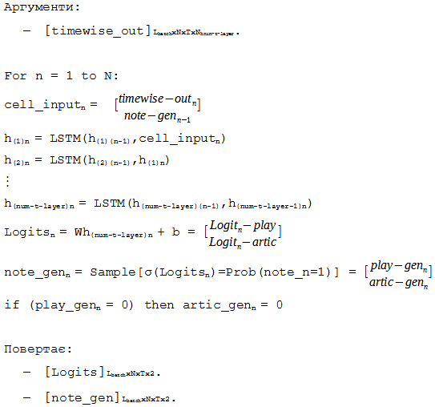

Рисунок 8 – Псевдо-код для нотних осей LSTM

Отже, на основі моделі Джонсона розроблена модель тренувального процесу та вдосконалений метод обробки музичних даних.
Дана модель має на меті вивчання гармонійних та мелодійних ритмічних ймовірностей з тренувальних поліфонічних MIDI файлів.
За допомогою цієї моделі можна здійснити тренування та валідацію моделі в чисельній формі. Використання потім натренованої моделі необхідне для створення згенерованої музичної композиції у вигляді файлу MIDI.
У вдосконаленого метода обробки музичних даних, на відміну від оригінального методу Деніела Джонсона, є розвинута гнучкість при введенні даних користувачем, загальність у встановлюванні різних гіперпараметрів, а також наявна параметризація, що дозволяє встановити довжину партитури нот та тривалість кроків часу необхідної для відповідної часової та нотної осі. Дані особливості збільшують можливість інтерактивної взаємодії живої людини з нейронною мережею, дозволяючи розробляти більш оригінальні мелодії. Розроблюваний псевдокод з мінімальним використанням циклів дає також більшу швидкодію роботи програмного забезпечення для тренування нейронної мережі.

Література
- arXiv.org [Електронний ресурс] : [архів з відкритим доступом]. – Електронні дані (1 789 904 записів). – США : Корнельський університет, 2020. – Режим доступу: https://arxiv.org/pdf/1709.01620.pdf (дата звернення 07.08.2019). – Назва з екрана.
- Джонсон Д. Д. Генерування поліфонічної музики за допомогою пов'язаних паралельних мереж / Д. Д. Джонсон // Обчислювальний інтелект у музиці, звуці, мистецтві та дизайні : зб. наук. Праць / 6-а Міжнародна конференція з еволюційних обчислень у комбінаторній оптимізації – Амстердам, 2017 – № 9 – С. 128 – 143
- Мун Т, Чой Х, Лі Х, Сонг І. RnnDrop: новий випадок для RNN в ASR [Електронний ресурс] / Інститут інженерів електротехніки та електроніки – Електрон. дані. – Скоттсдейл, Арізона, США, 2015. – Режим доступу: https://ieeexplore.ieee.org/abstract/document/7404775 (дата звернення 11.02.2016). – Назва з екрана.
- arXiv.org [Електронний ресурс] : [архів з відкритим доступом]. – Електронні дані (1 789 904 записів). – США : Корнельський університет, 2020. – Режим доступу: https://arxiv.org/pdf/1212.5701.pdf (дата звернення 22.12.2012). – Назва з екрана.
- Github [Електронний ресурс] : [Інтернет-портал]. – Електронні дані. – [Сан Франциско, 2020]. – Режим доступу: https://github.com/vishnubob/python-midi (дата звернення 08.06.2015). – Назва з екрана.
Контактні дані авторів:
Бабич Іван Русланович: oceanpasific1997@gmail.com

